**МИНИСТЕРСТВО ОБРАЗОВАНИЯ И НАУКИ РФ**

Федеральное государственное автономное образовательное учреждение высшего образования

**НАЦИОНАЛЬНЫЙ ИССЛЕДОВАТЕЛЬСКИЙ**

**ТОМСКИЙ ПОЛИТЕХНИЧЕСКИЙ УНИВЕРСИТЕТ**

Школа: Инженерная школа робототехники и информационных технологий

Направление: Информационные системы и технологии

Отделение: Информационные технологии

Отчет по лабораторной работе №3 по дисциплине

«Программирование мобильных устройств и встраиваемых систем»

Выполнил:

Студент группы 8И6А _________________ Ким П.А.

Проверил:

Ассистент ОИТ _________________ Погребной А.В.

Томск 2020

# Задание

Ознакомиться с примером в модуле lab3.

Над кнопкой добавления студента добавить еще один FloatingActionButton, который открывает диалог (AlertDialog) с добавлением группы. На экране добавления студента добавить Spinner, который позволяет выбрать, к какой группе принадлежит студент. При нажатии на студента в списке, открывать AddStudentActivity с заполненными параметрами студента. Выводить список студентов, сгруппированный по группам. Т.е. сначала выводится группа, потом список студентов в группе.

# Ход работы

Начальный вид экрана включает в себя 2 кнопки (одна для добавления новой группы, вторая для добавления студента в группу):

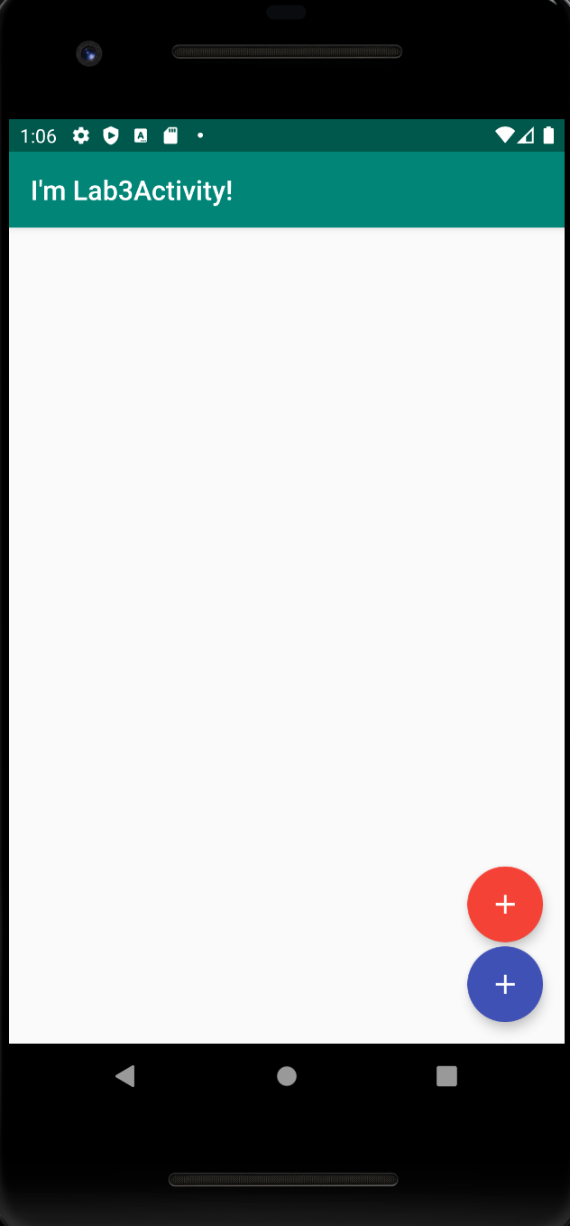

Рисунок 1 – Начальный вид экрана

При нажатии на кнопку добавления студента появляется окно записи студента с выбором группы:

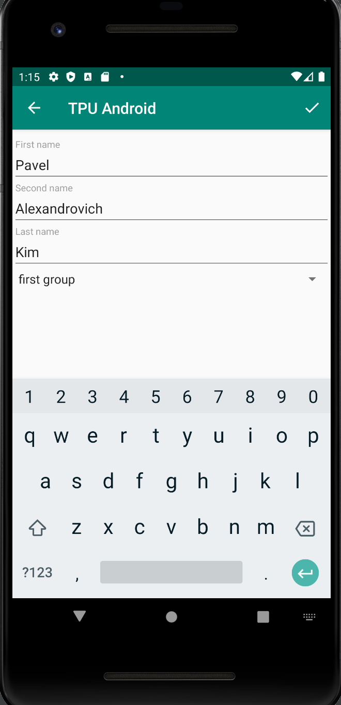

Рисунок 2 – Вид приложения

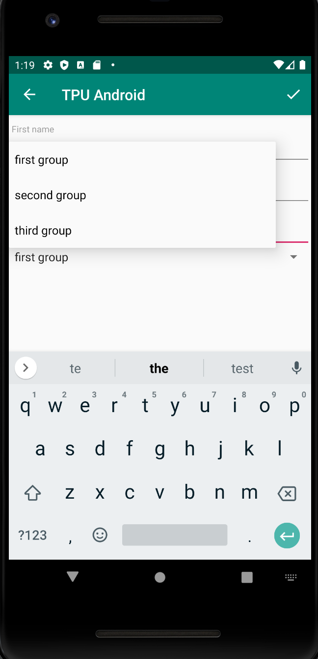

Рисунок 3 – Выбор группы

При нажатии на верхнюю кнопку создания группы появляется диалог добавления новой группы:

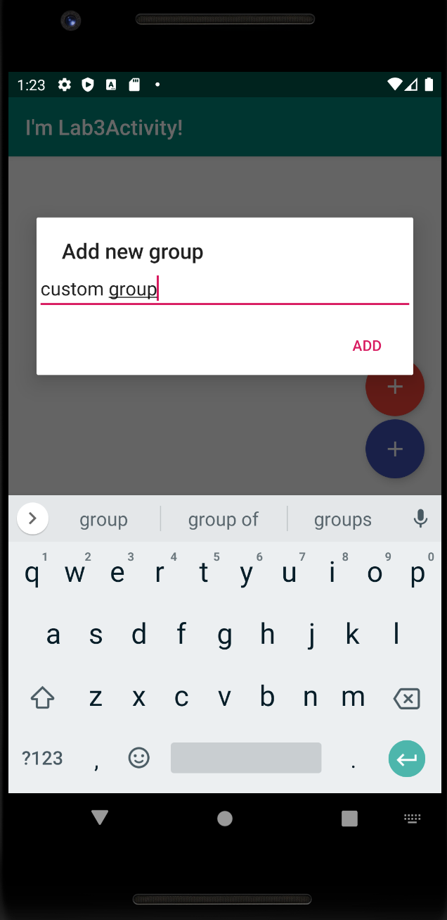

Рисунок 4 – Конфигурация Activity

Добавление студента в новую группу:

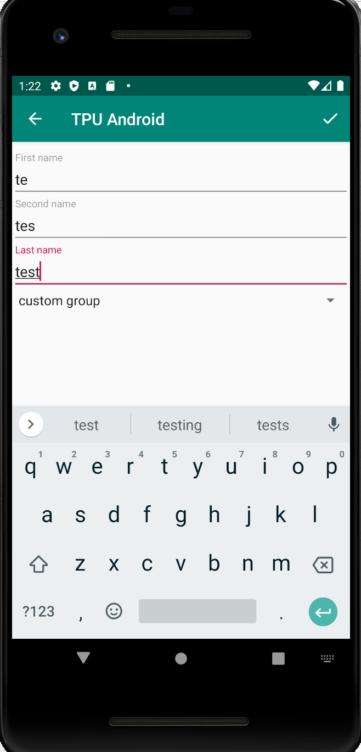

Рисунок 5 – Структура проекта

При добавлении студентов происходит группировка по группам, сначала указывается группа, под ней весь список студентов, принадлежащих этой группе:

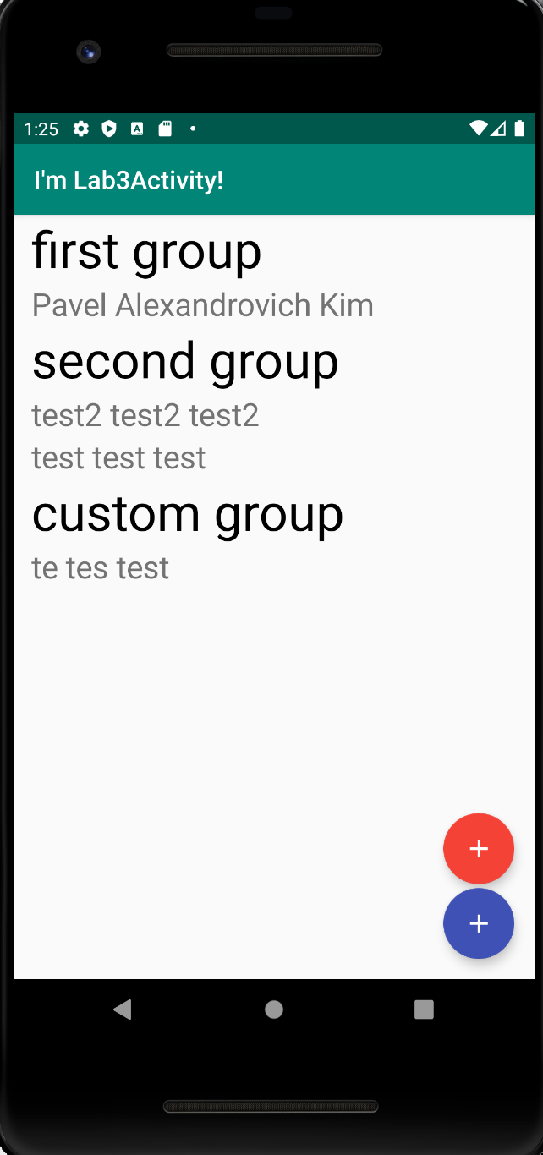

Рисунок 6 – Структура проекта

# Вывод

В результате выполнения данной лабораторной работы было создано приложение, в котором можно создавать списки групп со студентами. Изначально есть определенный список групп, который можно дополнять внутри приложения.